跨越障礙活得精采
作者：張天泰、鄒敦怜、林瑋、邱慧敏、林麗麗
繪者：陳麗雅、呂娟慧、郝麗珠
出版社：康軒
出版日期：  2011年03月01日 | ISBN：  9789861517056
語言：繁體中文 | 裝訂：平裝
內容簡介：
改寫自伊甸基金會「跨越障礙、活得精采」徵文比賽優勝作品，六篇動人真實的故事，六個勇敢的生命鬥士活出精彩人生！
故事中的主角有著身障的肢體，卻是有用的生命，希望能喚醒部份的少數人，請以正面積極的態度面對生命，不要擁有健全的肢體，卻是殘缺的生命。
「一枝草，一點露」，每個生命都有它存在的特別意義，只要您願意支持，相信將來他們也能照耀別人，唯有您身邊的小蠟燭越多，都能自己發光發亮，那你自己才能散發出無限的光芒。



歐洲GO了沒 :  彎彎旅行日記 2 | - 
作者：彎彎
出版社：自轉星球
出版日期：  2010年12月16日 | ISBN：  9789868683907
語言：繁體中文 | 裝訂：平裝
內容簡介：
跟著彎彎走透透 歐洲永遠玩不夠
不能出國，也要跟著彎彎──用眼睛遊一百遍都不GO
「這裡是歐洲嗎？」人人都有歐洲夢，抵達時卻又跟彎彎一樣，覺得如身處電影場景般難以置信？本書不是萬用字典（英文夠破，比手劃腳才叫出國)；更不是行動地圖（瘋狂迷路才是冒險的真正樂趣），卻可以讓你第一次遊歐洲（迷路）就上手（癮）。

我的恐龍大探索
作者：蒂埃里.奧力佛(Thierry Olivaux)
繪者：格溫.德.博納瓦(Gwen De Bonneval)
譯者：蔡心儀
出版社：天下遠見
出版日期：  2007年06月22日 | ISBN：  9789864179299
語言：繁體中文 | 裝訂：平裝
內容簡介：
恐龍怎麼過生活？牠們為什麼消失了？哪些動物與恐龍生活在同一個時代？
本書帶你穿越時空，探索恐龍的演化、分類、食性、繁殖與滅絕，了解這種令人著迷的「恐怖」生物。先介紹「什麼是恐龍」以及「恐龍的生活」，對恐龍這種史前動物有基本的認識，接下來，分類介紹各種草食性恐龍和肉食性恐龍，以圖畫搭配文字說明，認識許多耳熟能詳的恐龍。最後，則收錄了最大、最小、最快等等恐龍界的冠軍，以及出現在電影中的恐龍明星……，可以深入且全面性的認識恐龍。
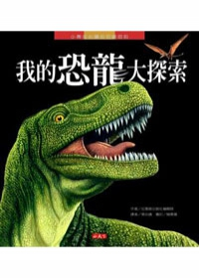

烏鴉太郎 | - 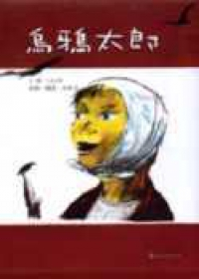
作者：八島太郎文、圖
譯者：林真美
出版社：遠流
出版日期：  2005年09月01日 | ISBN：9789573255932
語言：繁體中文 | 裝訂：精裝
內容簡介：
從山裡來的男孩，因為害羞顯得奇怪，上課時，他坐在教室的最角落，下課時，他總是走在同學的後頭。大家因為不了解，常常以取笑他為樂，但新來的老師卻發現了他獨特的才能──豐富的自然知識，誰都望塵莫及。畢業同樂會上，男孩表演烏鴉的各種叫聲，引領大家想像他每天必經的悠遠的山徑，終於體會了他的辛苦和委屈。

窗外 | - 
作者：查爾斯.奇賓(Charles Keeping)
譯者： 林真美
出版社：遠流
出版日期：  2003年04月02日 | ISBN：9789573248644
語言：繁體中文 | 裝訂：精裝
內容簡介：
雅各站在樓上臨街的窗前，眼下的這一條街，對他來說，就是他全部的世界。
隔著玻璃，窗外的世界猶如電影默片，動靜分明，卻悄無聲息，而雅各的眼睛就像一部攝影機，紀錄著這一切；日常熟悉的人們、店舖， 慢悠悠的晃入鏡來，更顯祥和寧靜，「鏡頭」看不見的意外，也因無聲愈形驚心動魄。

想當媽媽的克蕾特 | - 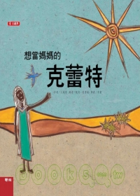

作者：江敏景
繪者：凱利.杜普瑞
譯者：李黨
出版社：聯經
出版日期：  2009年09月07日 | ISBN：  4711132386578
語言：繁體中文 | 裝訂：精裝
內容簡介：
大地一片荒蕪，幾棵樹點綴在褐黃色的土地上，而太陽依舊酷熱，好像不把地面烤焦勢不罷休。
未來當個好媽媽是許多小女孩的夢想，但克蕾特當媽媽的夢想卻是那麼的卑微：只要能夠把孩子緊緊的抱在胸前，有蔬菜湯喝，一家人住在一間躺下來時腳可以伸直的小房子裡，有木鋤頭和木犁可以耕種，她就心滿意足。因為在現實世界裡，克蕾特正在挨餓，爸爸外出擦鞋賺錢，三十多天過去了，音訊全無；媽媽躺在破破爛爛的泥房裡生著重病，卻沒有藥吃。小女孩克蕾特渴望長大，以後也能夠當媽媽，但在當媽媽之前，她更希望能夠活下去……。
克蕾特的故事，是現在衣索比亞許多孩子寫照。我們有機會深入非洲大地，了解那裡孩子的困境，除了珍惜自己所擁有的富裕生活，同時能夠發揮人飢己飢的同理心，對遠方或周遭陷入困境的人伸出援手。

蒲公英飛到哪裡去? | - 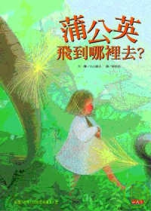
作者：丸山綾子文.圖
繪者：鄭明進
出版社：小天下
出版日期：  2008年12月22日 | ISBN： 9789862160497
語言：繁體中文 | 裝訂：精裝
內容簡介：
一個關於愛與希望的分享故事……
住在蒲公英上的小女孩英英，好奇的想知道「蒲公英都飛到哪裡去了？」
於是，和小小動物們一起用蒲公英的絨毛球、樹枝和葉子做了一艘蒲公英船，乘風飛上高高的天際。

回到世界上最美麗的村子 | - 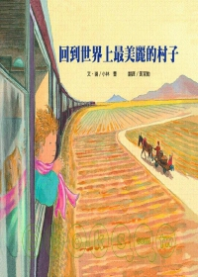
作者：小林豊文.圖
譯者：黃宣勳
出版社：小魯文化
出版日期：  2005年08月04日 | ISBN：  9789867188090
語言：繁體中文 | 裝訂：精裝
內容簡介：
亞摩和米拉多這對好友因戰爭而分散了。米拉多隨馬戲團浪跡各地，當戰爭平息的消息傳來，他決定踏上回家的路途，回到家，米拉多最想見的人就是亞摩……
一部視野壯闊、文學意涵豐富的作品，開展出細緻的地理風土與人性之美，也為「如何撫平戰爭傷痛」、「如何擁有美好未來」，帶來最深刻動人的答案！

母雞孵出大恐龍 | 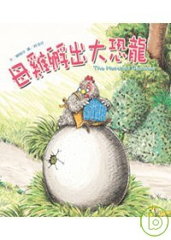
作者：賴曉珍
繪者：郝洛玟
出版社：臺灣東方
出版日期：  2007年11月01日 | ISBN：9789575708962
語言：繁體中文 | 裝訂：精裝
內容簡介：
天上掉下來的恐龍蛋 讓壞壞公主不再使壞
蘆花雞奶奶最喜歡孵蛋。她在草叢裡發現一顆蛋，孵啊孵，竟然孵出一隻小雷龍──小乖。小乖食量大，吃垮了蘆花雞奶奶。
就在蘆花雞奶奶走投無路的時候，壞壞公主卻任性的把小乖接到王宮裡當弄臣。壞壞公主一路壞到底，不僅叫小乖把皇家菜圃吃得一根雜草也不剩，還叫人蓋一座最深、最大的游泳池，想看看小乖在水裡掙扎的可憐模樣；不喜歡讀書的她，根本不知道雷龍其實是一種很會游水的恐龍。沒想到，用來注滿游泳池的海量水龍頭闖出了大禍，整個王國差點被海水淹沒。
幸好小乖會游泳，救了不少人類和動物。小乖的外星雷龍爸媽也乘著彩色飛碟及時趕來，他們不僅找回了兒子小乖，還拯救了整個王國，更帶著善良的蘆花雞奶奶返回雷龍星球，讓愛孵蛋的她照顧星球上的每顆雷龍孤兒蛋。

再見!愛瑪奶奶 | - 
作者：大塚敦子文.圖
譯者：林真美
出版社：和英
出版日期：  2002年05月10日 | ISBN：9789867942081
語言：繁體中文 | 裝訂：精裝
內容簡介：
有一天，愛瑪奶奶說：「我的生命，大概只剩下一年，不開始準備不行了。」
這本書，寫的就是最後一年。愛瑪奶奶照自己的方式活到最後書中的照片，真實有力的表現出愛瑪奶奶的那份安詳與從容......。
透過愛瑪奶奶最後的時間與家人共享如何準備好好的面對死亡...與親友一一道別...死亡不在是突如其來...毫無準備的...生死兩相安...死亡的最高境界......

